**Mit einfacher Installation zum optimalen Luftaustausch**

Neues dezentrales Lüftungsgerät Zehnder ComfoSpot 55 Twin arbeitet leise, dezent und effizient

**Lahr, Februar 2025. Mit dem dezentralen Lüftungsgerät Zehnder ComfoSpot 55 Twin präsentiert der Raumklimaspezialist einen Neuzugang in seinem Produktportfolio, der sich optimal für den Einsatz in Wohnungen eignet – sei es im Neubau oder bei Renovierungen. Das besonders kompakt konzipierte Lüftungsgerät benötigt zur Installation lediglich einen minimalen Eingriff in die Gebäudesubstanz und funktioniert nach dem Push-Pull-Prinzip – es wechselt also intermittierend zwischen der automatischen Zuführung von frischer und dem Abführen von verbrauchter Luft. Akustisch und strömungstechnisch optimierte Komponenten sorgen nicht nur für kaum wahrnehmbare Schallemissionen, sondern auch für den reduzierten Energieverbrauch von Zehnder ComfoSpot 55 Twin. Abgerundet wird das überzeugende Gesamtpaket durch minimalen Montageaufwand, eine Wärmerückgewinnung von bis zu 85 % sowie intuitive Steuerungsmöglichkeiten.**

Zehnder ComfoSpot 55 Twin ist der Nachfolger des beliebten dezentralen Lüftungsgeräts Zehnder ComfoSpot Twin40. Dank zahlreicher Weiterentwicklungen und Optimierungen hat der Raumklimaspezialist nun eine revolutionäre Neuinterpretation des Klassikers im Portfolio, die neue Standards im Bereich dezentraler Lüftung setzt. Das intelligente Push-Pull-Prinzip ermöglicht sowohl einzelnen als auch paarweisen Betrieb. So lassen sich bis zu elf Geräte miteinander koppeln, was dank optional erhältlicher Bluetooth-Bedieneinheit komplett kabellos möglich ist. Der maximale Luftvolumenstrom wurde von 46 auf 55 m3/h angehoben, gleichzeitig wird mithilfe des integrierten Wärmetauschers aus Keramik eine Wärmerückgewinnung von bis zu 85 % erreicht. Diese erhöhte Effizienz schlägt sich in geringeren Betriebskosten nieder und kann mit einem optionalen Drucksensor sogar bei hohem Winddruck aufrechterhalten werden.

Die sechs verschiedenen Lüftungsmodi sorgen für eine schnelle, zentrale und situationsgerechte Steuerung aller belüfteten Räume. Neben klassischer kabelgebundener sowie Bluetooth-basierter Steuerung ist die Bedienung nun besonders komfortabel via App möglich. Darüber hinaus passt das Lüftungsgerät mithilfe von Feuchte-, Temperatur- und VOC-Sensoren die Frischluftzufuhr automatisch und stets bedarfsgerecht an.

Für die Installation sind lediglich eine Kernlochbohrung sowie ein Stromanschluss pro Gerät nötig. Hinter der ästhetischen und unauffälligen Innenwandhaube verschwindet danach die gesamte Technik von Zehnder ComfoSpot 55 Twin formschön in der Wand. Somit lässt sich das dezentrale Lüftungsgerät dezent in jedes Wohnambiente integrieren und die Gebäudesubstanz wird weder im Neubau noch in der Sanierung in Mitleidenschaft gezogen. Für optimale Luftverteilung nutzt das Lüftungsgerät den Coandă-Effekt. Dabei strömt die Luft ohne Zugerscheinungen oder Geräuschentwicklungen an Decke und Wänden entlang und verteilt sich optimal im Raum. Gleichzeitig sorgen vielfältige Außenmodule, wie klassische Außenwandhauben, Laibungsmodule oder Dach- und Kellermodule, für maximale Flexibilität bei der Planung und Einbringung von Zehnder ComfoSpot 55 Twin.

Die optimierten Schallwerte von 39 dB(A) Schallleistung und einem Schalldruckpegel von 23 dB(A)* ermöglichen einen noch leiseren Betrieb des Lüftungsgeräts. Standardmäßig verbaute Grobstaubfilter der Filterklasse ISO Coarse 60% verhindern ein Eindringen nahezu aller ungewollter Partikel und sorgen so für stets optimale und gesunde Raumluftqualität. Für alle Allergiker empfiehlt sich das optionale Upgrade durch Pollenfilter der Klasse ISO ePM2,5 65%, mit deren Hilfe zuhause wieder befreites Durchatmen möglich ist.

Weitere Informationen zum neuen dezentralen Lüftungsgerät von Zehnder gibt es unter folgendem Link auf der Zehnder Website: <https://zgde.gmbh/tu59>

**ENDE**

**_____________________________________________________________________________________________**

*Schalldruckpegel mit Schalldämmset, ermittelt in 2 m Abstand gemäß DIN EN ISO 11203

**Zehnder-Pressestelle:**

**Sage & Schreibe Public Relations GmbH**

Herzogstraße 105 ▪️ 80796 München ▪️ Deutschland

T +49 89 23 888 98-0 ▪️ www.sage-schreibe.de

Besuchen Sie Zehnder auf

www.zehnder-systems.de

[](https://www.instagram.com/zehnder_lahr)[](https://www.facebook.com/zehndersystems)[](https://www.linkedin.com/company/zehndergroupdeutschlandgmbh)[](https://www.youtube.com/user/zehndersystems)

**Bildlegenden:**

**Neues dezentrales Lüftungsgerät Zehnder ComfoSpot 55 Twin -1-**

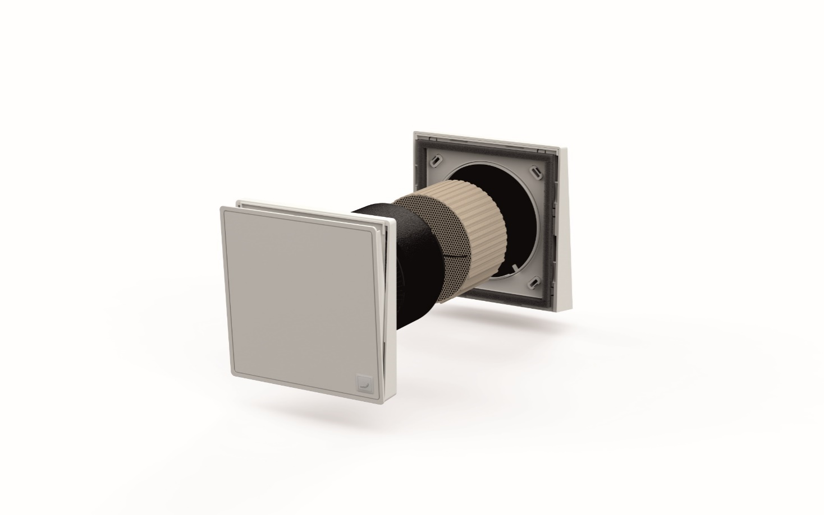**Motiv 1:**

Zehnder ComfoSpot 55 Twin ist der Nachfolger des beliebten dezentralen Lüftungsgeräts Zehnder ComfoSpot Twin40. Akustisch und strömungstechnisch optimierte Komponenten sorgen dabei nicht nur für kaum wahrnehmbare Schallemissionen, sondern auch für reduzierten Energieverbrauch.

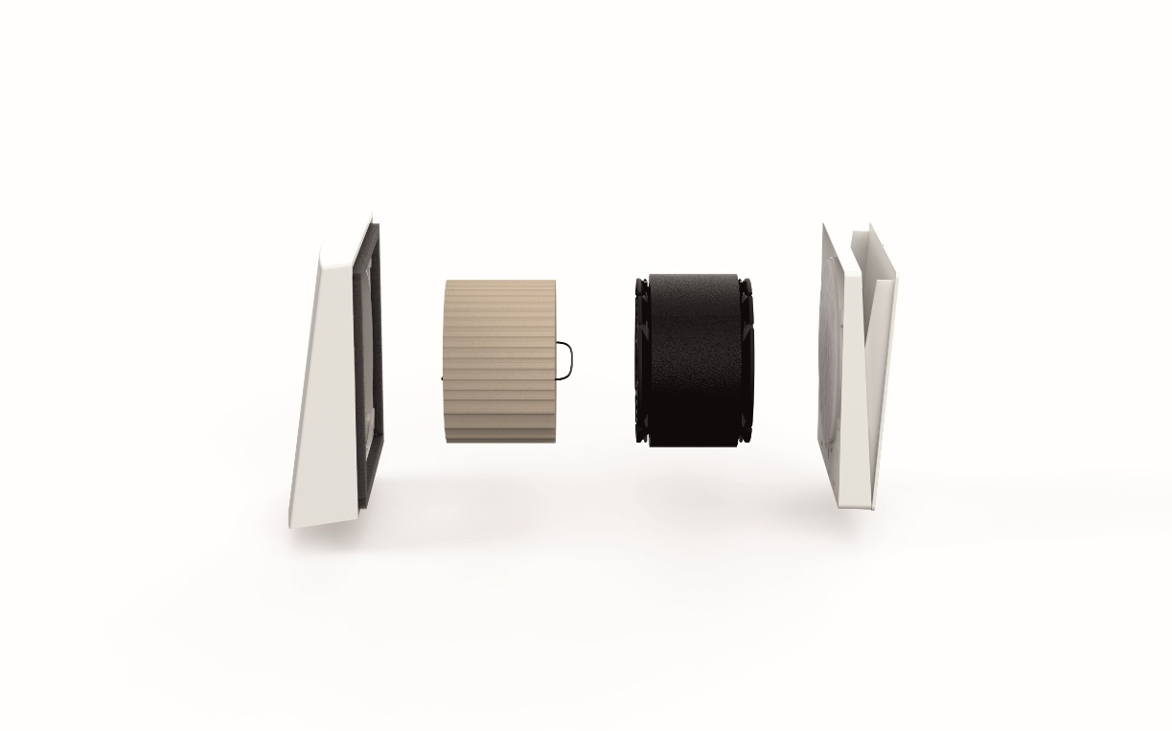**Motiv 2:**

Hinter der ästhetischen Innenwandhaube verschwindet die gesamte Technik von Zehnder ComfoSpot 55 Twin formschön in der Wand.

**Bildquelle**: Zehnder Group Deutschland GmbH, Lahr.

Abdruck honorarfrei bitte unter Quellenangabe.

**Bildlegenden:**

**Neues dezentrales Lüftungsgerät Zehnder ComfoSpot 55 Twin -2-**

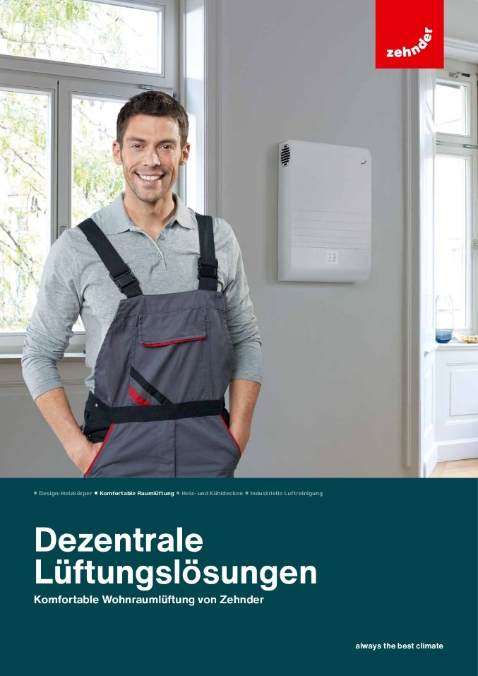

**Motiv 3a+b:**

Im Zuge der Vorstellung von Zehnder ComfoSpot 55 Twin hat Zehnder seine Broschüre zu dezentralen Lüftungslösungen grundlegend aktualisiert. Unter folgendem Link steht diese zum kostenlosen Download bereit: <https://zgde.gmbh/tu60>

Ein Bild, das Muster, Quadrat, Grafiken, Symmetrie enthält.

**Bildquelle**: Zehnder Group Deutschland GmbH, Lahr.

Abdruck honorarfrei bitte unter Quellenangabe.